**Оценочные материалы**

**для проведения итоговой аттестации**

**по учебному предмету «Биология» (6 класс)**

**1. Назначение контрольной работы**

Контрольная работа предназначена для оценки качества образования полученного в 6 классе.

Задачи проведения контрольной работы:

– определить уровень усвоения содержания образования по биологии у учащихся 6 классов;

– установить уровень овладения ключевыми умениями: умения работать с текстом, анализировать схемы, рисунки и таблицы.

**2. Характеристика оценочных материалов**

На выполнение контрольной работы отводится 45 минут. Контрольная работа состоит из 6 заданий из них: 2 задания с кратким ответом в виде слова, 3 задания с ответом в виде числа или последовательности чисел, 1 задание с развернутым ответом в виде предложения или словосочетания. В работе содержатся задания базового, повышенного и высокого уровней сложности.

Выполнение задания в зависимости от типа и сложности оценивается разным количеством баллов.

**3.План (спецификация) контрольной работы**

|  |  |  |  |  |
| --- | --- | --- | --- | --- |
| № п/п | Проверяемые результаты | Проверяемое содержание – раздел курса | Уровень сложности задания | Максимальный балл за задание |
| 1 | Выделять главное, существенное признаки понятий.  Анализировать содержание понятия на основе характерных признаков физиологических процессов. | Фотосинтез | Б | 1 |
| 2 | Выделить существенные признаки процессов дыхания. Строить логическое рассуждение и делать выводы. | Дыхание растений | Б | 1 |
| 3 | Выделять существенное признаки процесса фотосинтеза.  Уметь различать этапы фотосинтеза. | Фотосинтез | П | 2 |
| 4 | Выделять главное, существенные признаки понятий.  Соотносить строение натурального объекта с его схематическим рисунком | Строение листа | В | 4 |
| 5 | Уметь выделять существенные признаки биологических объектов.  Сравнивать объекты на основе известных особенностей строения.  Строить логическое рассуждение. | Плод | Б | 1 |
| 6 | Уметь описывать особенности растений, которые учитываются при их разведении. Знать как пользоваться таблицей условных обозначений. | Условия выращивание растений | В | 4 |
| 7 | Уметь характеризовать строение цветка.  Уметь сравнивать объекты на основе известных характерных признаков. | Строение цветка | П | 2 |
| 8 | Зная теорию уметь различать простые и сложные соцветия. | Соцветия | Б | 1 |
| Всего заданий – 6; по уровню сложности: Б –3 ; П –2, В– 2.  Общее время выполнения работы – **45 минут**. | | | | |

**Итоговая аттестация**

**по учебному предмету «Биология» (6 класс)**

**Инструкция по выполнению работы**

На выполнение работы по биологии отводится 45 минут. Работа включает в себя 6 заданий. Ответы на задания запишите в поля ответов в тексте работы. В случае записи неверного ответа зачеркните его и запишите рядом новый. При выполнении работы не разрешается пользоваться учебником, рабочими тетрадями и другим справочным материалом. Разрешается использовать линейку. При необходимости можно пользоваться черновиком. Записи в черновике проверяться и оцениваться не будут. Советуем выполнять задания в том порядке, в котором они даны. В целях экономии времени пропускайте задание, которое не удаётся выполнить сразу, и переходите к следующему. Если после выполнения всей работы у Вас останется время, то Вы сможете вернуться к пропущенным заданиям.

***Желаем успеха!***

**Вариант 1**

**Задание 1**

Как называют данный процесс? *Ответ дайте в именительном падеже.*

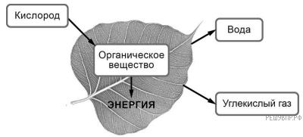

Ответ:

**Задание 2**

Какой метод исследования помог установить, что для этого процесса необходим свет? *Ответ дайте в именительном падеже.*

На представленном ниже рисунке ученик зафиксировал в виде схемы один из процессов жизнедеятельности растений. Рассмотрите схему и ответьте на вопросы.

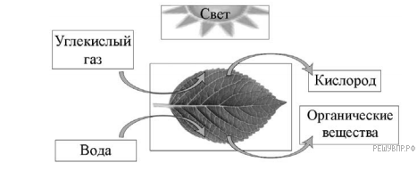

Ответ:

**Задание 3**

Выберите из предложенного списка и вставьте в текст пропущенные слова, используя для этого их цифровые обозначения. Впишите номера выбранных слов на места пропусков в тексте.

**Фотосинтез**

В настоящее время установлено, что фотосинтез протекает в два этапа. На первом этапе молекулы _______(А) улавливают солнечный свет, а на втором происходит усвоение _______(Б) из воздуха. В результате синтезируется органическое вещество  — _______(В).

Список слов:

1)  хлорофилл

2)  углекислый газ

3)  нуклеиновая кислота

4)  кислород

5)  белок

6)  глюкоза

*Запишите в таблицу выбранные цифры под соответствующими буквами.*

|  |  |  |
| --- | --- | --- |
| А | Б | В |
|  |  |  |

Ответ:

**Задание 4**

Рассмотрите изображение листа боярышника и опишите его по следующему плану: форма листа, жилкование листа, тип листа по соотношению длины и ширины листовой пластинки (без черешка) и по расположению наиболее широкой части. Используйте при выполнении задания линейку и карандаш.

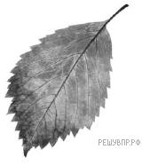

**А. Форма листа**

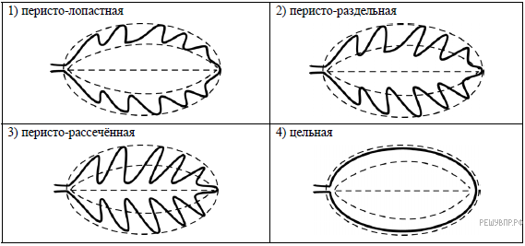

**Б. Жилкование листа**

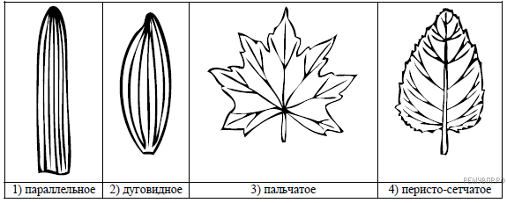

**В. Тип листа**

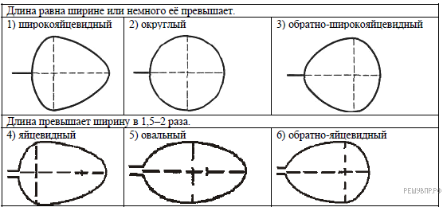

Запишите в ответ цифры, расположив их в порядке, соответствующем буквам:

|  |  |  |
| --- | --- | --- |
| A | Б | В |
|  |  |  |

Ответ:

**Задание 5**

Какой из перечисленных плодов является сочным многосеменным?

1)  яблоко

2)  коробочка

3)  боб

4)  костянка

Ответ:

**Задание 6**

Растения по-разному относятся к свету, теплу и влаге, и это учитывается цветоводами при разведении различных растений.

Опишите особенности растений аспидистры и асплениума, которые необходимо учитывать при их разведении в домашних условиях, используя для этого таблицу условных обозначений.

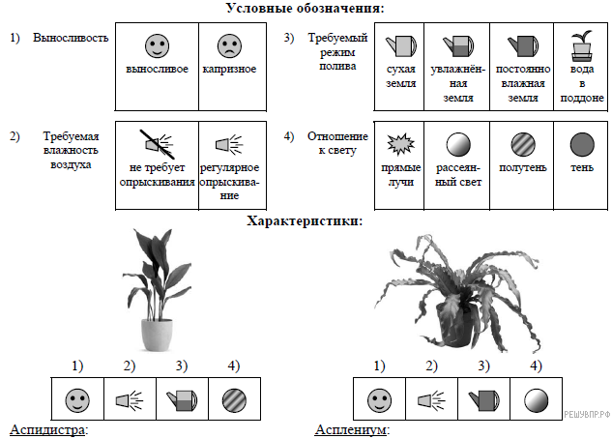

**Ответ:**

1.  Условия выращивания растений:

2.  Указание позиций, по которым растения имеют одинаковые характеристики:

**Вариант 2**

**Задание 1**

Как называется процесс, происходящий в растении, который иллюстрирует этот эксперимент? *Ответ дайте в именительном падеже.*

В изображённом на рисунке опыте экспериментатор закрыл лист герани с двух сторон черной бумагой так, чтобы была прикрыта только их часть. Днём растение выставляют на свет, а ночью его дополнительно освещают с помощью настольной лампы. Через сутки экспериментатор срезал исследуемые листья. Листья прокипятили в воде, а затем выдерживали в горячем спирте. Затем листья промыли в воде и полили слабым раствором йода.

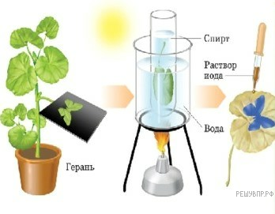

Ответ:  **Задание 2**

Знание в области какой ботанической науки позволит изучить данный процесс? *Ответ дайте в именительном падеже.*

В изображённом на рисунке опыте экспериментатор закрыл лист герани с двух сторон черной бумагой так, чтобы была прикрыта только их часть. Днём растение выставляют на свет, а ночью его дополнительно освещают с помощью настольной лампы. Через сутки экспериментатор срезал исследуемые листья. Листья прокипятили в воде, а затем выдерживали в горячем спирте. Затем листья промыли в воде и полили слабым раствором йода.



Ответ:

**Задание 3**

Выберите из предложенного списка и вставьте в текст пропущенные слова, используя для этого их цифровые обозначения. Впишите номера выбранных слов на места пропусков в тексте.

**ЦВЕТОК**

Самая заметная часть цветка  — это венчик, состоящий часто из отдельных _________(А). Обычно венчик окружён _________(Б), состоящей из чашелистиков. В центре цветка расположены его главные части  — _________(В) и пестик. Они являются органами размножения.

Список слов (словосочетание):

1)  околоцветник

2)  прицветник

3)  чашечка

4)  соцветие

5)  тычинка

6)  лепесток

*Запишите в таблицу выбранные цифры под соответствующими буквами.*

|  |  |  |
| --- | --- | --- |
| А | Б | В |
|  |  |  |

Ответ:

**Задание 4**

Рассмотрите изображение листа древесного растения и опишите его по следующему плану: жизненная форма, тип соцветия, листорасположение.

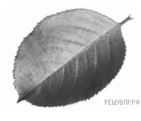

**А. Форма листа**



**Б. Жилкование листа**



**В. Тип листа**



Запишите в ответ цифры, расположив их в порядке, соответствующем буквам:

|  |  |  |
| --- | --- | --- |
| A | Б | В |
|  |  |  |

Ответ:

**Задание 5**

Какое из перечисленных соцветий относят к сложным?

1)  колос

2)  метёлка

3)  корзинка

4)  головка

*В ответе укажите номер правильного ответа.*

Ответ:

**Задание 6**

Растения по-разному относятся к свету, теплу и влаге, и это учитывается цветоводами при разведении различных растений. Опишите особенности растений азалии и фуксии, которые необходимо учитывать при их разведении в домашних условиях, используя для этого таблицу условных обозначений.

По каким позициям, приведённым в описании, эти растения имеют одинаковые характеристики содержания?

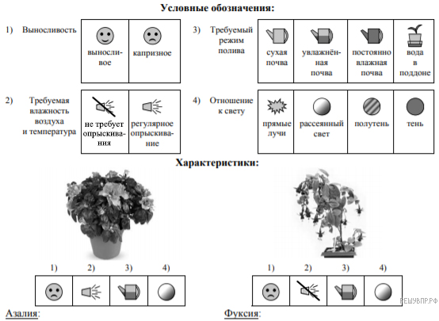

**Ответ:**

1.  Условия выращивания растений:

2.  Указание позиций, по которым растения имеют одинаковые характеристики

**Ответы к контрольной работе**

|  |  |  |
| --- | --- | --- |
| **№ задания** | **Вариант 1** | **Вариант 2** |
| 1 | дыхание | фотосинтез |
| 2 | эксперимент | биохимия растений |
| 3 | 126 | 635 |
| 4 | 446 | 445 |
| 5 | 1 | 2 |
| 6 | 1.  Условия выращивания растений:  Аспидистра:  1)  выносливое;  2)  требует регулярного опрыскивания;  3)  увлажнённая земля;  4)  полутень.  Асплениум:  1)  выносливое;  2)  требует регулярного опрыскивания;  3)  постоянно влажная земля;  4)  рассеянный свет.  2.  Указание позиций, по которым растения имеют одинаковые характеристики:  1)  Выносливые растения ИЛИ выносливость ИЛИ пункт 1;  2)  Для выращивания требуют регулярного опрыскивания ИЛИ требуемая влажность воздуха ИЛИ пункт 2. | 1.  Условия выращивания растений:  Азалия:  1)  капризное;  2)  регулярное опрыскивание;  3)  увлажнённая почва;  4)  рассеянный свет;  Фуксия:  1)  капризное;  2)  не требует опрыскивания;  3)  увлажнённая почва;  4)  рассеянный свет.  2.  Указание позиций, по которым растения имеют одинаковые характеристики:  1)  азалия и фуксия  — капризные растения;  2)  для содержания необходима увлажнённая почва;  3)  для содержания необходим рассеянный свет. |

1